Российская Федерация

Республика Калмыкия

Элистинское городское Собрание

четвертого созыва

РЕШЕНИЕ № 8

26 декабря 2013 года | заседание № 47 | г.Элиста

О внесении изменений в Правила землепользования и застройки города Элисты

В соответствии с Федеральным законом от 6 октября 2003 года № 131-ФЗ «Об общих принципах организации местного самоуправления в Российской Федерации», Градостроительным кодексом Российской Федерации, Правилами землепользования и застройки города Элисты, утвержденными решением Элистинского городского Собрания от 27 декабря 2010 года № 1, с учетом протоколов публичных слушаний по вопросу внесения изменений в Правила землепользования и застройки города Элисты от 30 октября 2013 года, от 9 декабря 2013 года, от 11 декабря 2012 года, заключения Комиссии по подготовке Правил землепользования и застройки города Элисты о результатах публичных слушаний от 1 ноября 2013 года, от 12 декабря 2013 года, от 16 декабря 2013 года, предложения Администрации города Элисты, руководствуясь статьей 20 Устава города Элисты,
Элистинское городское Собрание решило:
1. Внести в Правила землепользования и застройки города Элисты, утвержденные решением Элистинского городского Собрания от 27 декабря 2010 года № 1 (с изменениями от 24 ноября 2011 года №4, 16 ноября 2012 года №9, 27 декабря 2012 года №6, 20 июня 2013 года №7, 26 сентября 2013 года №14, от 28 ноября 2013 года №3), следующие изменения:
- в карте градостроительного зонирования:
включить в зону жилой застройки первого типа (Ж-1), исключив из производственно – коммунальной зоны первого типа (П-1/35), земельный участок площадью 311 кв.м., расположенный по адресу: город Элиста, 6 микрорайон, северо-восточнее школы № 20, согласно схеме № 1 Приложения к настоящему решению;
включить в зону жилой застройки первого типа (Ж-1), исключив из производственно-коммунальной зоны первого типа (П-1/34), земельные участки общей площадью 1800 кв.м., расположенные по адресу: город Элиста, район «Сити – 3», восточнее гаражей, согласно схеме № 2 Приложения к настоящему решению;
включить в зону жилой застройки первого типа (Ж-1/08), исключив из зоны природных ландшафтов и городских лесов (Р-3/10), земельный участок площадью 13800 кв.м., расположенный по адресу: город Элиста, жилая группа севернее жилого дома по ул. Донская, № 40, согласно схеме № 3 Приложения к настоящему решению;
включить в зону жилой застройки первого типа (Ж-1/02), исключив из зоны природных ландшафтов и городских лесов (Р-3/09), земельный участок площадью 16,86 га, расположенного по адресу: г. Элиста, северо – западная часть, жилая группа «Возрождение», согласно схеме № 4 Приложения к настоящему решению.
включить в зону жилой застройки первого типа (Ж-1), исключив из зоны природных ландшафтов и городских лесов (Р-3), земельный участок площадью 12,63 га, расположенный по адресу: город Элиста, западная часть, жилая группа «Рассвет-2», согласно схеме № 5 Приложения к настоящему решению.

2. Администрации города Элисты разместить настоящее решение на официальном сайте Администрации города Элисты.
3. Настоящее решение вступает в силу со дня его официального опубликования в газете «Элистинская панорама».

И.о. Главы города Элисты,
Председателя Элистинского
городского Собрания В. Намруев

Приложение
к решению Элистинского городского Собрания
от 26 декабря 2013 года № 8

Схема № 1
Выкопировка из карты градостроительного зонирования Правил землепользования и застройки города Элисты, утвержденных решением Элистинского городского Собрания от 27.12.2010г. № 1

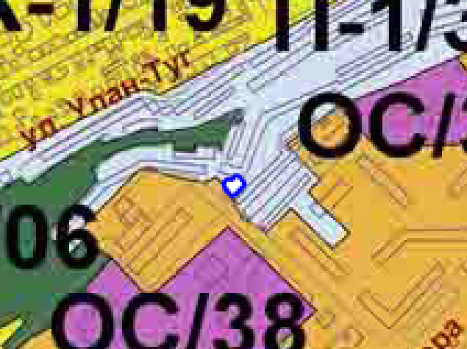

Схема № 2
Выкопировка из карты градостроительного зонирования Правил землепользования и застройки города Элисты, утвержденных решением Элистинского городского Собрания от 27.12.2010г. № 1

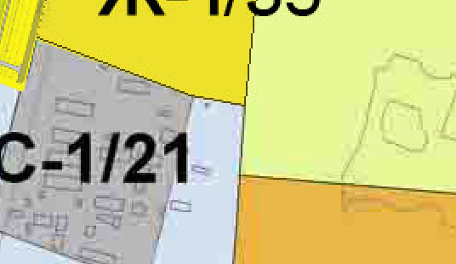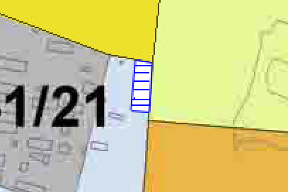

Схема № 3
Выкопировка из карты градостроительного зонирования Правил землепользования и застройки города Элисты, утвержденных решением Элистинского городского Собрания от 27.12.2010г. № 1

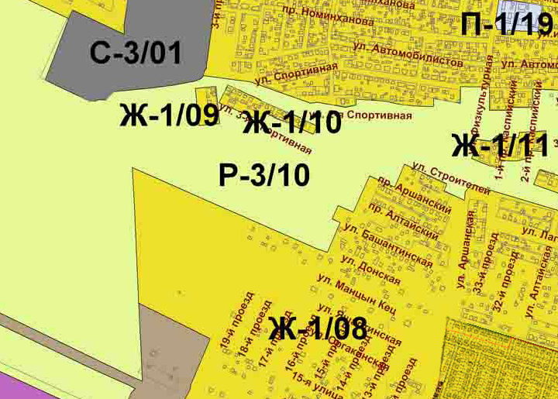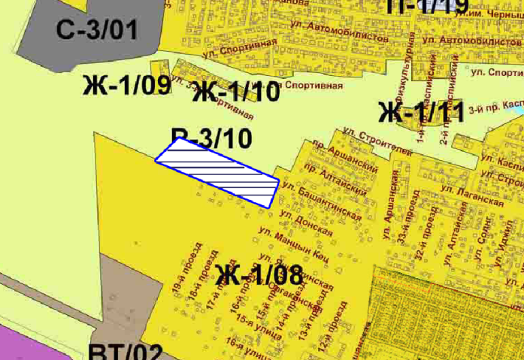

Схема № 4
Выкопировка из карты градостроительного зонирования Правил землепользования и застройки города Элисты, утвержденных решением Элистинского городского Собрания от 27.12.2010г. № 1

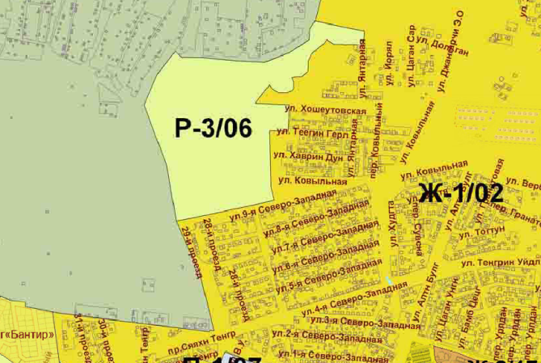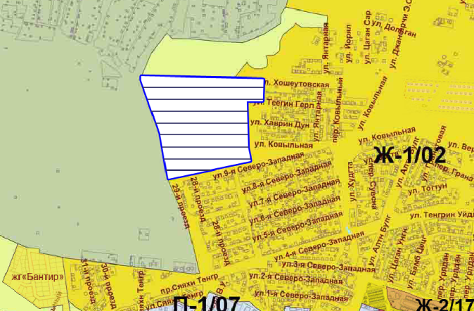

Схема № 5
Выкопировка из карты градостроительного зонирования Правил землепользования и застройки города Элисты, утвержденных решением Элистинского городского Собрания от 27.12.2010г. № 1

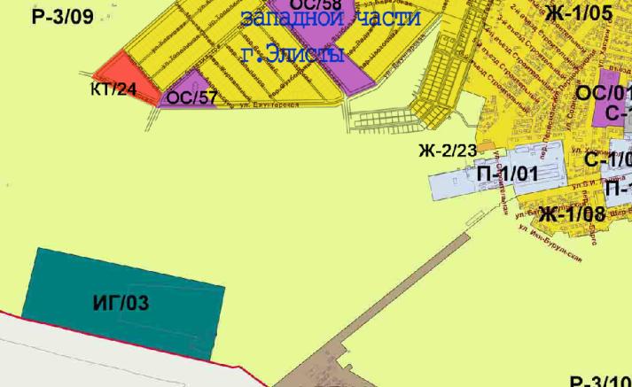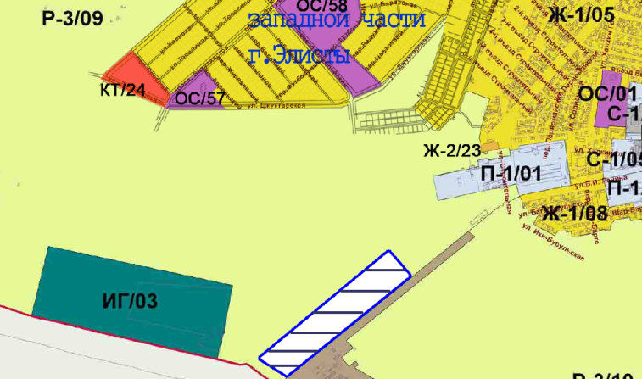

ПОЯСНИТЕЛЬНАЯ ЗАПИСКА
к проекту решения Элистинского городского Собрания
«О внесении изменений в Правила землепользования и
застройки города Элисты»

В соответствии с Градостроительным кодексом Российской Федерации подготовлен и вносится на рассмотрение Элистинского городского Собрания проект решения Элистинского городского Собрания о внесении изменений в Правила землепользования и застройки города Элисты, утвержденные решением Элистинского городского Собрания от 27.12.2010 г. № 1.
Указанным проектом решения предлагается включить в карту градостроительного зонирования Правил землепользования и застройки города Элисты:
- в зону жилой застройки первого типа (Ж-1), исключив из производственно – коммунальной зоны первого типа (П-1), земельный участок площадью 311 кв.м., расположенный по адресу: город Элиста, 6 микрорайон, северо – восточнее школы № 20;
- в зону жилой застройки первого типа (Ж-1), исключив из производственно-коммунальной зоны первого типа (П-1/34), земельные участки общей площадью 1800 кв.м., расположенные по адресу: город Элиста, район «Сити – 3», восточнее гаражей;
- в зону жилой застройки первого типа (Ж-1/08), исключив из зоны природных ландшафтов и городских лесов (Р-3/10), земельный участок площадью 13800 кв.м., расположенный по адресу: город Элиста, жилая группа севернее жилого дома по ул. Донская, № 40;
- в зону жилой застройки первого типа (Ж-1/02), исключив из зоны зоны природных ландшафтов и городских лесов (Р-3/09) земельный участок площадью 16,86 га, расположенный по адресу: г. Элиста, северо – западная часть, жилая группа «Возрождение»;
- в зону жилой застройки первого типа (Ж-1), исключив из зоны природных ландшафтов и городских лесов (Р-3), земельный участок площадью 12,63 га, расположенный по адресу: город Элиста, западная часть, жилая группа «Рассвет-2».
В связи с тем, что зоны указанных земельных участков не соответствуют функциональным зонам, установленным в Правилах землепользования и застройки города Элисты, необходимо изменить функциональную зону территорий указанных земельных участков.
Также, учитывая обращения заинтересованных лиц, заключения Комиссии по подготовке Правил землепользования и застройки города Элисты, и в соответствии с Градостроительным кодексом РФ, подготовлен и предлагается на рассмотрение Элистинского городского Собрания проект решения Элистинского городского Собрания «О внесении изменений в Правила землепользования и застройки города Элисты».
______________________

включить в зону сельскохозяйственного использования (СХ-1), исключив из зоны природных ландшафтов и городских лесов (Р-3/18), земельный участок площадью 25000 кв.м., расположенный по адресу: город Элиста, автодорога Элиста-Аргзир-Минеральные воды, км 3+706м, подъезд к пос. Нарын на 1+250м (слева), согласно схеме № 3 Приложения к настоящему решению.
включить в зону жилой застройки первого типа (Ж-1), исключив из производственно-коммунальной зоны первого типа (П-1/19), земельные участки общей площадью 1758 кв.м., расположенные по адресу: город Элиста, ул. Физкультурная, №29, согласно схеме № 4 Приложения к настоящему решению;
- в зону сельскохозяйственного использования (СХ-1), с исключением из зоны природных ландшафтов и городских лесов (Р-3/18) земельный участок площадью 25000 кв.м., расположенный по адресу: город Элиста, автодорога Элиста-Аргзир-Минеральные воды, км 3+706м, подъезд к пос. Нарын на 1+250м (слева).
- в зону жилой застройки первого типа (Ж-1), исключив из производственно-коммунальной зоны первого типа (П-1/19) земельные участки общей площадью 5700 кв.м., расположенные по адресу: город Элиста, ул. Физкультурная, №29;

Схема № 3
Выкопировка из карты градостроительного зонирования Правил землепользования и застройки города Элисты, утвержденных решением Элистинского городского Собрания от 27.12.2010г. № 1

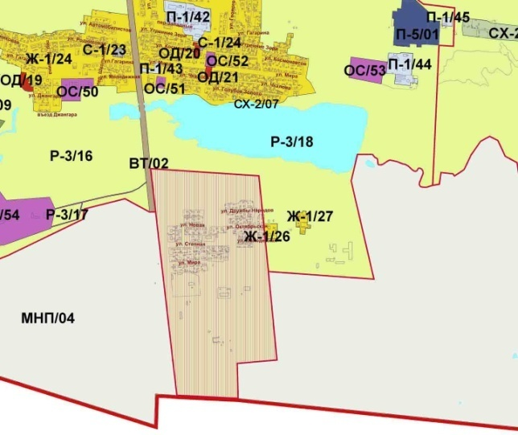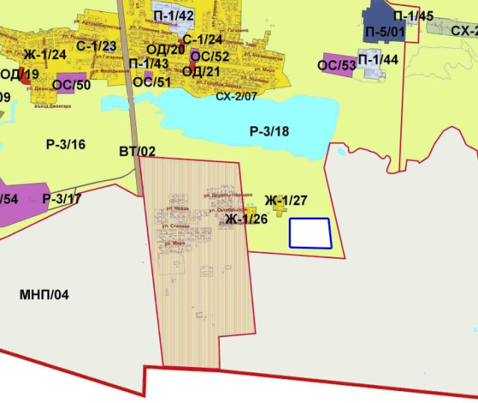

Схема №4
Выкопировка из карты градостроительного зонирования Правил землепользования и застройки города Элисты, утвержденных решением Элистинского городского Собрания от 27.12.2010г. № 1

